

高爾夫》湯普森、朴仁妃並列領先北德州五十四洞
羅開Golf 頻道 – 2015年5月3日 下午1:24
【羅開新聞中心Thomas綜合報導】美國「藍色精靈」Lexi Thompson（蕾克希•湯普森）在第十八洞幸運的兩桿攻上果嶺，兩推之後抓到今天的第四隻小鳥，交出六十八桿成績後，湯普森與2013年冠軍朴仁妃（Inbee Park），一起領先Volunteers of America North Texas Shootout Presented by JTBC（北德州高球賽）五十四洞成績榜。
湯普森今天在Las Colinas Country Club（拉斯柯里納斯鄉村俱樂部）交出四鳥、一柏忌的六十八桿，與打出六十九桿的朴仁妃並列領先榜，兩人成績都是低於標準九桿的兩百零四桿。
湯普森在收尾洞，球偏到果嶺左方，不過撞上看台、彈上果嶺。「我不會說我的目標是要打看台反彈，」湯普森笑著說。雖然上了果嶺，不過還剩下很長的距離，湯普森兩推抓到小鳥。
朴仁妃的最後一洞穩穩將球打到一呎內。「當你收尾抓到小鳥的時候，你總能帶著動力進到明天。我今天打出了一些好球，可是十呎的推桿就沒有進洞，」朴仁妃說，「我需要將球，打得更靠近些。」
十七歲加拿大職業新秀Brooke M. Henderson（布魯姬•韓德森）今天只打平標準桿，與澳洲「袋鼠球后」Karrie Webb（凱瑞•韋珀）以及美國好手Angela Stanford（安琪拉•史丹芙）並列在第三位。三人成績為低標八桿的兩百零五桿，只落後領先者一桿而已。
Cristie Kerr（柯瑞絲提•可兒）與韓國的朴喜映（Hee-Young Park），兩人以兩百零六桿，並列於第六。衛冕冠軍的Stacy Lewis（史戴希•路易絲）有了一天的好表現，打出六十六桿後，以落後四桿，並列在第八位。
高寶璟昨天在最後八洞抓到三隻小鳥，避免生涯第一次淘汰。與星期五一樣，高寶璟今天也剛好處於第二條晉級線上，總共有五十一人晉級週日決戰。
「過去兩天，我意識到一桿、一個短推，就會有很大的不同，」高寶璟說，「十分幸運，能打滿四天。在第一天過後，我真的不知道自己能否通過這些考驗。」賽前宣佈捐出本週獎金給尼泊爾賑災，高寶璟本週為災民而打。
台灣選手曾雅妮、龔怡萍同以兩百一十一桿，並列二十二，徐薇淩爆出七十五桿，恰好晉級線上最後一位。

相關新聞照片
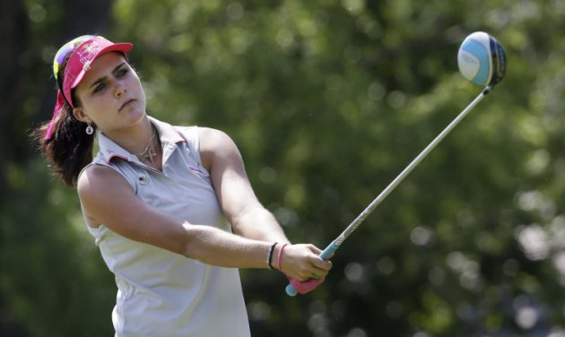Lexi Thompson ( 圖/AP Photo )

